**おおはら**コミュニティスクール

だより　７月

**草刈り・花壇手入れ　５月１７日、３１日**

　 昨年度完成した花壇の周りの草刈りと終わってしまった花壇の手入れをしていただきました。

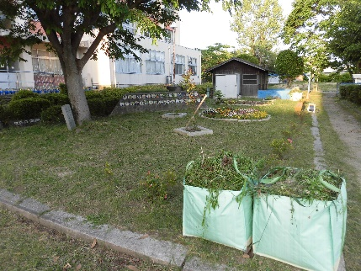　草が一面を覆っている様子を交通安全教室に来ていただいた方が驚かれて、急遽手入れの計画をしてくださいました。授業中の時間帯で学習の妨げになってはと、お心遣いもいただきましたが、教室から覗いていた子どもたちに「ＣＳさんが、みんなのために頑張ってくださってるよ。感謝しようね」と先生からの言葉。うれしいですね。子どもたちに私たちの思いが届きますように。

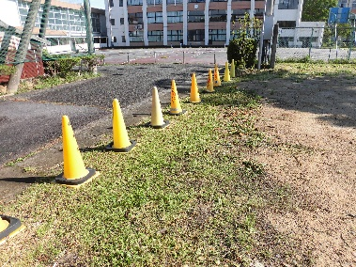

**ほかにも、近隣の方がご自分の空いた時間を見つけて校地周辺の草刈りや伸びた木の枝の剪定もしていただき、本当に感謝です。ありがとうございます。**

自転車大会　６月１日

　 自転車クラブの子どもたちが、湖南市総合体育館で行われた「自転車大会」に出場しました。子どもたちが、練習にも増して真剣に取り組む姿にCSさんも感動しておられました。

県大会に向けて、新たな気持ちで練習に取り組んでくれると思います。応援しましょう！！

避難訓練全校　防災授業６年生**６月４日**

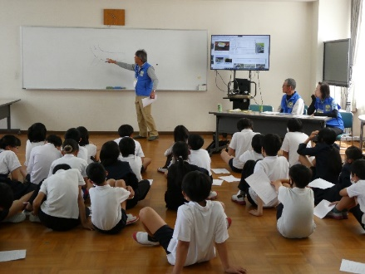消防署や防災士の方にお世話になり、避難訓練を実施しました。火事が起こったときを想定して、あわてず落ち着いて無事校庭まで避難できました。消防署の方や防災士の方のお話から「自分の命を守る行動」について、考えてくれたと思います。

　　 ６年生の防災の授業は、防災士の方に、川や池・水路での危険、海での遊泳区域が定められている理由など身の回りにある危険について、ひとつひとつ詳しく教えていただきました。さらに身の回りの危険場所の見極めについて学習していきます。

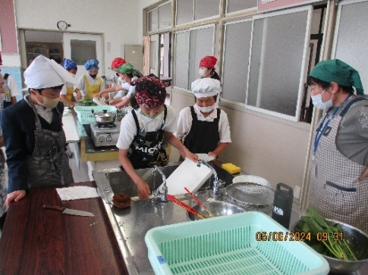**調理実習・ソーイング　５年生　６月５日、７日** 調理実習は、ほうれん草とジャガイモのゆで野菜。調理時間や調理方法の違いを学習しました。

　初めての調理は、包丁やお湯を扱うため緊張したでしょうが、各班に一人ずつのＣＳさんに見守っていただきました。

　ソーイングは、本返し縫いと糸で名前の刺繡まで。難しかったと思いますが、一生懸命取り組めていましたね。

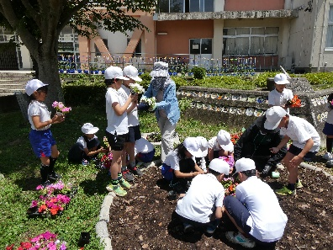**花壇花植え**３年生　６月１０日

花壇に新しい花（インパチェンス）を植え付けました。地域の方も来ていただいて、一緒に植えることができました。この日までに、周りの草刈りもできていて、花の成長が楽しみです。

どうぞ、学校にお越しの際は、見守っていただけたらうれしい

です。

**水泳授業開始　全校　６月１７日から７月１８日まで**

今年も水泳シーズン到来。各学年の予定に合わせ、見守っていただきます。着衣水泳や水泳大会も楽しみです。

**「まちたんけん」２年生　６月１１日、６月２４日**

Ｂ＆Ｇと図書情報館へ２班に分かれて見学・学習に行きました。施設や仕事の様子を学習しました。暑い中でしたが、子どもたちが一生懸命歩く姿に感動して、CSの方も元気をもらって歩いてくださいました。事故なく、無事に学習することができ、本当によかったです。

**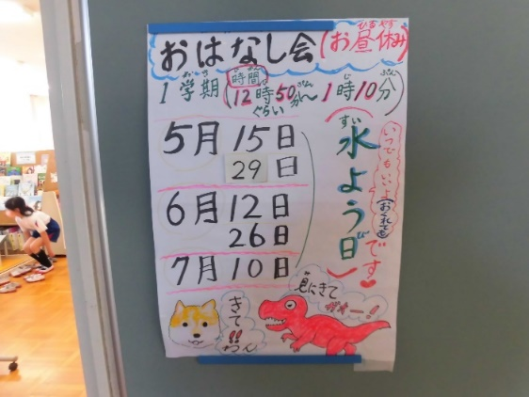　図書ボランティア　６月１２日、２６日、７月１０日**

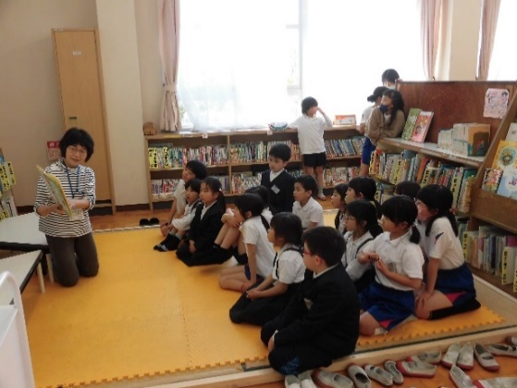

昼休みの読み聞かせも定着してきました。子どもたちが、少しでも本にふれあう機会をとCSさんも楽しみながら活動してくださっています。図書ボランティアのお仲間募集は継続しています。月２回１２時５０分から１３時１０分です。

**大鳥神社で写生会　５年生　６月１３日**

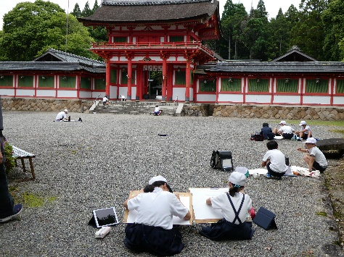図画工作の授業で、「大鳥神社を描こう」と出発。自分の描きたい場所を見つけて挑戦。帰ってからの仕上げのためにタブレットにおさめましたが、やはり実物の迫力は違いますね。ひとりひとり異なるアングルや焦点は見ていて楽しいです。仕上がった絵を見せてもらえるのが楽しみです。